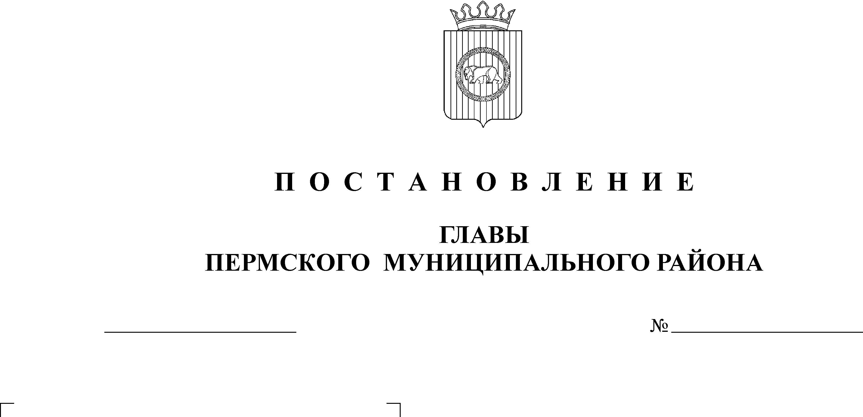
Об утверждении отчета об исполнении

24.04.2009
928
бюджета Пермского муниципального
района за 1 квартал 2009 года

На основании пункта 5 статьи 264.2 Бюджетного кодекса Российской Федерации и пункта 42 решения Земского Собрания от 27.09.2007 № 567 «Об утверждении Положения о бюджетном процессе в Пермском муниципальном районе»,
ПОСТАНОВЛЯЮ:
1. Утвердить:
1.1. «Отчет об исполнении бюджета Пермского муниципального района за 1 квартал 2009 года» по доходам в сумме 304140,0 тыс.рублей, по расходам в сумме 303685,5 тыс.рублей, с превышением доходов над расходами в сумме 454,5 тыс.рублей согласно приложению 1.
1.2. «Отчет о направлении средств резервного фонда за 1 квартал 2009 года» в размере 1341,9 тыс.рублей согласно приложению 2.
2. Настоящее постановление подлежит официальному опубликованию в муниципальной газете «Нива» и вступает в силу с момента опубликования.

Глава муниципального района А.П.Кузнецов

